АДМИНИСТРАЦИЯ ГОРОДА БЕРДСКА

ПОСТАНОВЛЕНИЕ

15.12.2023 № 5857/65

О назначении общественных обсуждений по проекту постановления администрации города Бердска «Об утверждении проекта межевания территории, расположенной в районе улицы Щорса, в кадастровом квартале 54:32:010503, с целью образования земельного участка путем перераспределения земельного участка с кадастровым номером 54:32:010503:255 и земель, находящихся в государственной или муниципальной собственности»

В целях выявления и учета мнения и интересов жителей города Бердска, в соответствии со статьями 45, 46 Градостроительного кодекса Российской Федерации, постановления Правительства Российской Федерации от 02.04.2022 № 575 «Об особенностях подготовки, согласования, утверждения, продления сроков действия документации по планировке территории, градостроительных планов земельных участков, выдачи разрешений на строительство объектов капитального строительства, разрешений на ввод в эксплуатацию», решения Совета депутатов города Бердска от 14.04.2022 № 76 «О Порядке организации и проведения в городе Бердске общественных обсуждений и публичных слушаний в соответствии с законодательством о градостроительной деятельности», руководствуясь Уставом города Бердска,

ПОСТАНОВЛЯЮ:
- Провести общественные обсуждения по проекту постановления администрации города Бердска «Об утверждении проекта межевания территории, расположенной в районе улицы Щорса, в кадастровом квартале 54:32:010503, с целью образования земельного участка путем перераспределения земельного участка с кадастровым номером 54:32:010503:255 и земель, находящихся в государственной или муниципальной собственности» (далее – проект) согласно приложению.
- Определить:
1) срок проведения общественных обсуждений – с 20.12.2023 по 17.01.2024;
2) адрес информационной системы Новосибирской области «Электронная демократия Новосибирской области» (далее – ИС «Электронная демократия»), где будет размещен проект и информационные материалы к нему, с использованием которой будут проводиться общественные обсуждения – https://dem.nso.ru.
- Назначить управление градостроительства администрации города Бердска уполномоченным органом по организации и проведению общественных обсуждений.
- Управлению градостроительства администрации города Бердска:
1) обеспечить 20.12.2023 опубликование настоящего постановления, за исключением приложения к постановлению, в газете «Бердские новости», сетевом издании «VN.ru Все новости Новосибирской области»;
2) не позднее одного дня после исполнения подпункта 1 пункта 4 настоящего постановления, разместить настоящее постановление за исключением приложения к постановлению на официальном сайте администрации города Бердска в информационно-телекоммуникационной сети «Интернет», а также на информационных стендах в холле 2 этажа администрации города Бердска по адресу: Новосибирская обл., город Бердск, ул. М. Горького, 9;
3) 20.12.2023 разместить настоящее постановление, за исключением приложения к постановлению, в ИС «Электронная демократия»;
4) открыть экспозицию по проекту в ИС «Электронная демократия» и провести её с 29.12.2023 по 07.01.2024;
5) организовать размещение с 29.12.2023 по 07.01.2024 проекта и информационных материалов к нему на информационных стендах в холле 2 этажа администрации города Бердска по адресу: Новосибирская обл., город Бердск, ул. М. Горького, 9;
6) в период с 29.12.2023 по 07.01.2024 принимать от участников общественных обсуждений, прошедших идентификацию, предложения и замечания по обсуждаемому проекту;
7) по итогам общественных обсуждений подготовить протокол и заключение о результатах общественных обсуждений;
8) обеспечить не позднее 17.01.2024 опубликование заключения о результатах общественных обсуждений в газете «Бердские новости» и разместить его в ИС «Электронная демократия», на официальном сайте администрации города Бердска в информационно-телекоммуникационной сети «Интернет».
- Предложить участникам общественных обсуждений, определенным законодательством о градостроительной деятельности и прошедшим идентификацию в соответствии с данным законодательством, в период с 29.12.2023 по 07.01.2024 внести предложения и замечания, касающиеся проекта следующим способом:
- в электронном виде – с использованием ИС «Электронная демократия» и официального сайта администрации города Бердска;
- в письменной форме – в администрацию города Бердска по адресу: Новосибирская обл., город Бердск, ул. М. Горького, 9, кабинет 36, контактный телефон: 2-00-79;
- посредством записи в книге (журнале) учета посетителей экспозиции проекта, подлежащего рассмотрению на общественных обсуждениях, в здании администрации города Бердска по адресу: Новосибирская обл., город Бердск, ул. М. Горького, 9, кабинет 36, контактный телефон: 2-00-79, с понедельника по пятницу с 13.00 до 16.00. Консультации по экспозиции проекта проводятся по предварительной записи.
- Опубликовать настоящее постановление, за исключением приложения к постановлению, в газете «Бердские новости», сетевом издании «VN.ru Все новости Новосибирской области» и разместить на официальном сайте администрации города Бердска.
- Контроль за исполнением настоящего постановления возложить на заместителя главы администрации (по строительству и городскому хозяйству) Захарова В.Н.

Глава города Бердска Р.В. Бурдин

Т.А.Замулина
20090
ПРИЛОЖЕНИЕ
к постановлению администрации города Бердска
от 15.12.2023 № 5857/65
Проект постановления администрации города Бердска «Об утверждении проекта межевания территории, расположенной в районе улицы Щорса, в кадастровом квартале 54:32:010503, с целью образования земельного участка путем перераспределения земельного участка с кадастровым номером 54:32:010503:255 и земель, находящихся в государственной или муниципальной собственности»

На основании статей 45, 46 Градостроительного кодекса Российской Федерации, учитывая постановление Правительства Российской Федерации от 02.04.2022 № 575 «Об особенностях подготовки, согласования, утверждения, продления сроков действия документации по планировке территории, градостроительных планов земельных участков, выдачи разрешений на строительство объектов капитального строительства, разрешений на ввод в эксплуатацию», заключение от _______ о результатах общественных обсуждений по проекту постановления администрации города Бердска «Об утверждении проекта межевания территории, расположенной в районе улицы Щорса, в кадастровом квартале 54:32:010503, с целью образования земельного участка путем перераспределения земельного участка с кадастровым номером 54:32:010503:255 и земель, находящихся в государственной или муниципальной собственности», руководствуясь Уставом города Бердска,
ПОСТАНОВЛЯЮ:
- Утвердить проект межевания территории, расположенной в районе улицы Щорса, в кадастровом квартале 54:32:010503, с целью образования земельного участка путем перераспределения земельного участка с кадастровым номером 54:32:010503:255 и земель, находящихся в государственной или муниципальной собственности (приложение).
- Опубликовать настоящее постановление в газете «Бердские новости», сетевом издании «VN.ru Все новости Новосибирской области» и разместить на официальном сайте администрации города Бердска.
- Настоящее постановление вступает в силу со дня его опубликования.
- Контроль за исполнением настоящего постановления возложить на заместителя главы администрации (по строительству и городскому хозяйству) Захарова В.Н.

Глава города Бердска Р.В. Бурдин

Т.А.Замулина
20090
ПРИЛОЖЕНИЕ
к постановлению администрации города Бердска
от 15.12.2023 № 5857/65
ПРОЕКТ
межевания территории, расположенной в районе улицы Щорса, в кадастровом квартале 54:32:010503, с целью образования земельного участка путем перераспределения земельного участка с кадастровым номером 54:32:010503:255 и земель, находящихся в государственной или муниципальной собственности

1. Текстовая часть проекта межевания территории (приложение № 1).
2. Чертеж проекта межевания территории (приложение № 2).

ПРИЛОЖЕНИЕ № 1
к проекту межевания территории, расположенной в районе улицы Щорса, в кадастровом квартале 54:32:010503, с целью образования земельного участка путем перераспределения земельного участка с кадастровым номером 54:32:010503:255 и земель, находящихся в государственной или муниципальной собственности
1.1. Введение.
Данный проект межевания территории земельного участка с кадастровым номером 54:32:010503:255 кадастрового квартала 54:32:010503 Новосибирская область, г. Бердск, ул. Щорса 1/2, выполнен в соответствии с нормативными документами:
- Градостроительным кодексом Российской Федерации;
- Правилами землепользования и застройки города Бердска, утвержденные решением Совета депутатов города Бердска от 17.09.2020 №399 ««Об утверждении Правил землепользования и застройки города Бердска»;
- Генеральным планом города Бердска, утвержденным решением Совета депутатов города Бердска от 07.11.2019 № 323 «Об утверждении Генерального плана города Бердска Новосибирской области»;
- Федеральным законом от 27.07.2007 № 221-ФЗ «О кадастровой деятельности»;
- Федеральным законом от 13.07.2015 № 218-ФЗ «О государственной регистрации недвижимости»;
- кадастровым планом территории КУВИ-002/2021-28324782 от 29.03.2021;
- техническим заданием на проектирование.
Картографические материалы выполнены в местной системе координат местности МСК НСО, зона 4.

1.2. Цель разработки проекта:
1. Установление правового регулирования земельных участков.
2. Установление границ застроенных земельных участков и границ незастроенных земельных участков, оценка изъятия земельных участков.
3. Определение и установление границ сервитутов.
4. Повышение эффективности использования территории населенного пункта.
5. Расширение существующей границы земельного участка.
Задачами подготовки проекта является анализ фактического землепользования и разработка проектных решений вновь формируемых перераспределяемых земельных участков проектируемых объектов.

1.3. Используемые исходные материалы:
- информация об установленных сервитутах и иных обременениях земельных участков;
- информация о земельных участках в пределах границ проектирования, учтенных (зарегистрированных) в государственном земельном кадастре.

1.4. Опорно-межевая сеть на территории проектирования
На территории проектирования существует установленная система геодезической сети специального назначения для определения координат точек земной поверхности с использованием спутниковых систем. Система координат – МСК НСО, зона 4. Действующая система геодезической сети удовлетворяет требованиям выполнения землеустроительных работ для установления границ земельных участков на местности.

1.5. Рекомендации по порядку установления границ на местности.
Установление границ земельных участков на местности следует выполнять в соответствии с Правилами установления на местности границ объектов землеустройства, утвержденными постановлением Правительства Российской Федерации от 20.08.2009 № 688 «Об утверждении Правил установления на местности границ объектов землеустройства».
Вынос межевых знаков на местность необходимо выполнить в комплексе землеустроительных работ с обеспечением мер по уведомлению заинтересованных лиц и согласованию с ними границ.

1.6. Сервитуты и иные обременения
На проектируемом участке обременения и сервитуты отсутствуют.

1.7. Формирование красных линий
Формирование красных линий и сервитутов на рассматриваемой территории не требуется.

1.8. Правовой статус объектов межевания.
В границах проектируемой территории присутствуют объекты недвижимости, которые поставленные на учет. Объекты самовольного размещения отсутствуют.

1.9. Основные показатели по проекту межевания
Настоящий проект обеспечивает равные права и возможности правообладателей земельных участков в соответствии с действующим законодательством. Сформированные границы земельных участков позволяют обеспечить необходимые требования по содержанию и обслуживанию объектов в условиях сложившейся планировочной системы территории проектирования.

СВЕДЕНИЯ
об образуемом земельном участке
Условный номер земельного участка на чертеже межевания территории | Вид разрешенного использования образуемого земельного участка | Площадь образуемого земельного участка, кв.м. | Адрес земельного участка | Возможный способ образования земельного участка
1 | 2 | 3 | 4 | 5
:ЗУ1 | Блокированная жилая застройка (2.3) | 539 | Новосибирская область, г. Бердск, ул. Щорса, 1/2 | Перераспределение земельного участка с кадастровым номером 54:32:010503:255 и земель, государственная собственность на которые не разграничена
СВЕДЕНИЯ
о координатах поворотных точек земельных участков
№ точки | координаты
№ точки | X | Y
1 | 3 | 4
1 | 458171.26 | 4208560.25
2 | 458160.58 | 4208579.63
3 | 458155.35 | 4208576.56
4 | 458146.14 | 4208571.07
5 | 458139.05 | 4208566.86
6 | 458145.10 | 4208556.78
7 | 458150.02 | 4208548.29
8 | 458157.11 | 4208552.29
9 | 458165.74 | 4208557.17
Примечания: система координат – МСК НСО

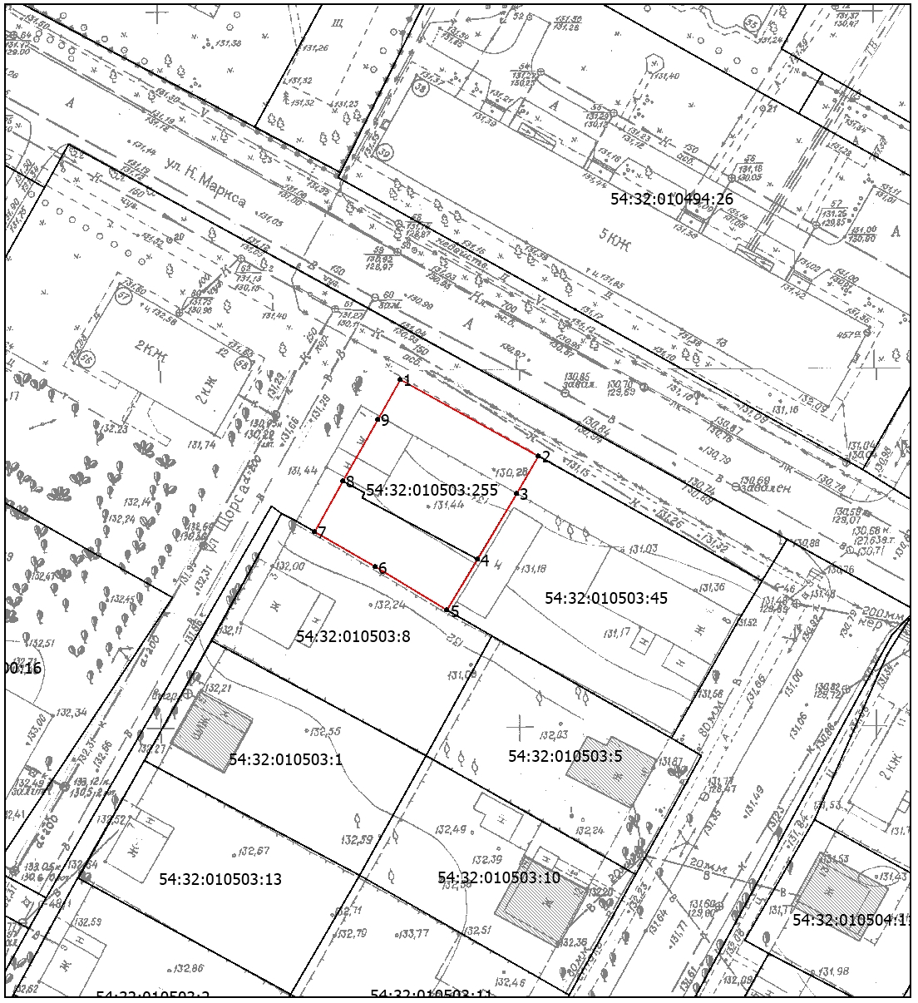

ПРИЛОЖЕНИЕ № 2
к проекту межевания территории, расположенной в районе улицы Щорса, в кадастровом квартале 54:32:010503, с целью образования земельного участка путем перераспределения земельного участка с кадастровым номером 54:32:010503:255 и земель, находящихся в государственной или муниципальной собственности
